Aşağıdaki 7 soruyu bu varlık ilişki diyagramına göre cevaplayın.
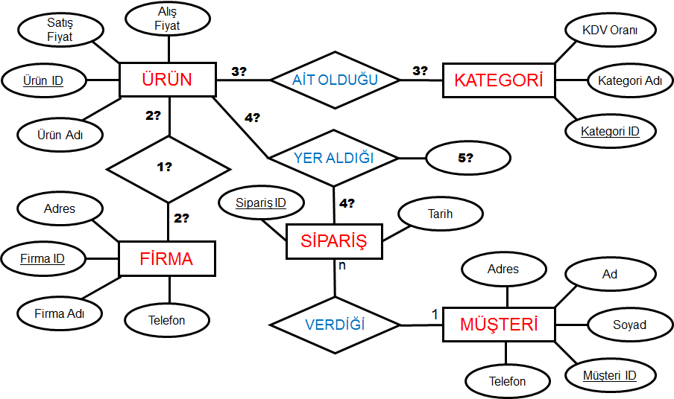

- 1? için yere hangi rol ismi en uygundur?
A) Tedarik süreci | B) Tedarikçi
C) Üretici | D) Tedarik Eden
E) Ürün

- 2? için, her firma ürün veya ürünleri bulunmaktadır Örneğin Ülker Çikolatalı Gofret ve Eti Çikolatalı Gofret iki ayrı üründür. Ayrıca Ülker’in birden fazla ürünü vardır. Bu durumda ilişki ne olur?
A) 1-1 | B) 0-N
C) 1-N | D) 0-1
E) N-N

- 3? için, her ürünün bir kategorisi vardır. Bu durumda ilişki ne olur?
A) 1-1 | B) 0-N
C) 1-N | D) 0-1
E) N-N

- 4? için, her sipariş içinde bir veya birden fazla ürün olabilir ve ayrıca bir ürün farklı siparişlerin içinde bulunabilir. Bu durumda ilişki ne olur?
A) 1-1 | B) 0-N
C) 1-N | D) 0-1
E) N-N

- 5? için, hangi özellik ismi uygundur?
A) Firma ismi | B) Müşteri Durumu
C) Kategorisi | D) Adet
E) Sipariş Adresi

- E-R diyagramına göre bir kategoriye ait ürün miktarı hesaplanıp E-R diyagramına eklenmesi için hangi varlığa veya role özellik olarak bağlanması gerekmektedir?
A) Ait olduğu | B) Kategori
C) Sipariş | D) Ürün
E) Yer aldığı

- Bir önceki sorudaki özelliğin ismi nedir?
A) Birleşik Özellik | B) Aday Özellik
C) Türetilmiş Özellik | D) İkincil Anahtar
E) Birincil Anahtar

- Klasik dosyalamanın sorunlarından biri değildir?
A) Yazılım Görselliği | B) Kısıtlı veri paylaşımı
C) Esnek olmama | D) Tutarsız veriler
E) Aşırı program yaşatımı

- Hangisi bilgisayarda veri bileşenlerindendir?
A) Girdiler | B) İşleyebildiği
C) Çıktılar | D) Depolayabildiği
E) Hepsi

- Hangisi VTYS Temel Bilişenlerinden biri değildir?
A) Veri Tanımlama Dili (DDL) Derleyicisi
B) Genişletilmiş Programlama Dili (DML + taşıyıcı dil) Derleyicisi
C) Sorgu İşleyicisi (SQL)
D) Klasik dosya okuyucu
E) Derlenmiş VT Tanımları

- ACID özelliğindeki “C” ne anlama gelir?
A) Tutarlılık | B) Cevap
C) Takım Çalışması | D) Çıktı
E) Talimat
- ACID özelliğindeki “D” ne anlama gelir?
A) Denetimli | B) Dengeli
C) Defansif | D) Dayanıklı
E) Durağan

- Hangisi yapısal bir veri türüdür?
A) Kitap | B) XML
C) Resim | D) HTML
E) Veritabanı

- Birden çoğa ilişki için en az kaç tablo gereklidir?
A) 1 | B) 2
C) 3 | D) 4
E) 5

- Proje ve çalışanlardan oluşan iki varlık arasında her projeye bir müdür atanmasına karar verilmiştir? Bu durumda iki varlık arasındaki ilişki nedir?
A) 1-1 | B) 0-1
C) 1-N | D) 0-N
E) N-N

- Varolma bağımlılığına göre a …………………. varlık iken b …………………..…… varlıktır. Hangi çift uygundur?
A) bağımlı-bağımlı
B) baskın-baskın
C) bağımsız-bağımlı
D) bağımlı-bağımsız
E) baskın - bağımlı.

- Çoktan çoğa ilişki için en az kaç tablo gereklidir?
A) 1 | B) 2
C) 3 | D) 4
E) 5
Aşağıdaki 4 soruyu bu şekle göre cevaplayın.
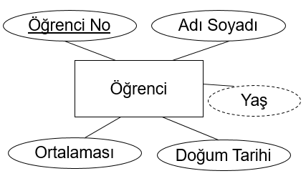

- Varlık ismi nedir?
A) Öğrenci No | B) Öğrenci
C) Adı Soyadı | D) Yaş
E) Ortalama

- Birincil anahtar hangisidir?
A) Öğrenci No | B) Öğrenci
C) Adı Soyadı | D) Yaş
E) Ortalama

- Türetilen nitelik hangisidir?
A) Öğrenci No | B) Öğrenci
C) Adı Soyadı | D) Yaş
E) Ortalama

- Hangi özellik fiziksel olarak tutulmaz?
A) Öğrenci No | B) Öğrenci
C) Adı Soyadı | D) Yaş
E) Ortalama

- Eğer ilgili öğretim kurumunda “bölümü belli olmayan öğrenci bulunamaz” kuralı geçerli ise, yani “her öğrenci mutlaka bir bölümün öğrencisi olmak zorunda” ise, öğrenci ve bölüm varlık kümeleri arasında …………………………. vardır.
A) Bağımsızlık | B) Kural kümesi
C) Türetilmiş nitelik  E) Varolma bağımlılığı | D) Zayıf Varlık

- Bir kişi varlığı ile telefon varlığı arasında maksimum kaç türlü ilişki olabilir?
A) 1 | B) 2
C) 3 | D) 4
E) 5

Aşağıdaki 7 soruyu bu tabloya göre cevaplayın.
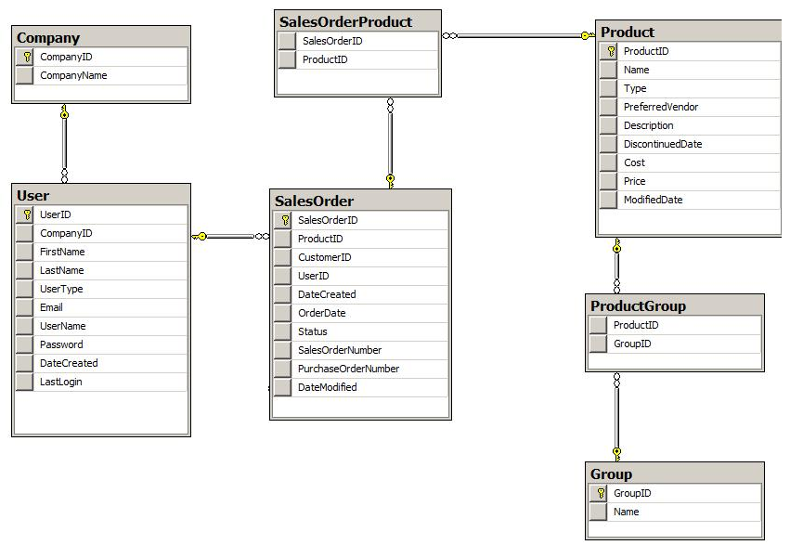

- User tablosunda CompanyID 0, 5, 10 olan kayıtları gösterin?
A) SELECT * FROM PERSONEL WHERE CompanyID = 0,5,10
B) SELECT * FROM PERSONEL WHERE CompanyID IN (0,5,10)
C) SELECT * FROM PERSONEL WHERE CompanyID = 0 OR 5 OR 10
D) SELECT * FROM PERSONEL WHERE CompanyID = 0 AND 5 AND 10
E) SELECT * FROM PERSONEL WHERE CompanyID IN (0 AND 5 AND 10)

- Product ve SalesOrder tabloları arasındaki ilişki nedir?
A) Bire bir | B) Bire çok
C) Çoğa çok | D) Sıfıra çok
E) Sıfıra bir

- User ve SalesOrder tabloları arasındaki ilişki nedir?
A) Bire bir | B) Bire çok
C) Çoğa çok | D) Sıfıra çok
E) Sıfıra bir

- Product tablosunda hangi modifiedDate’ten kaç tane olduğunu bulmak için hangi SQL uygundur?
A) SELECT modifiedDate, Count(*) FROM PRODUCT GROUP BY modifiedDate
B) SELECT modifiedDate, Count(*) FROM PRODUCT WHERE modifiedDate
C) SELECT * FROM PRODUCT GROUP BY modifiedDate
D) SELECT * FROM PRODUCT WHERE modifiedDate
E) SELECT modifiedDate, Count(*) FROM PERSONEL WHERE modifiedDate IN GROUP

- Bir company’e ait user sayısını bulmak için hangi SQL uygundur?
A) SELECT Count(*) FROM Company, User WHERE UserID
B) SELECT CompanyName, Count(*) FROM Company, User WHERE CompanyName
C) SELECT CompanyID, Count(*) FROM Company INNER JOUN User WHERE Company.CompanyID=User.UserID
D) SELECT CompanyName, Count(*) FROM Company INNER JOUN User ON Company.CompanyID=User. CompanyID GROUP BY Company.CompanyName
E) ) SELECT CompanyName, Count(*) FROM Company INNER JOIN User ON Company.CompanyID=User.UserID GROUP BY Company

- ProductID’si 5 olan kaydın SalesOrderNumber bilgilerini ve Product Name’ini yanyana görüntüleyen SQL?
A) SELECT Name FROM Product, SalesOrder WHERE ProductID=5
B) SELECT P.Name, S. SalesOrderNumber FROM SalesOrderProduct SP INNER JOIN SalesOrder S ON S.SalesOrderID=SP.SalesOrderID INNER JOIN Product P ON P.ProductID=SP.ProductID WHERE PG.ProductID=
C) SELECT P.Name, S. SalesOrderNumber FROM Product P, Group G, SalesOrderProduct SP WHERE SP.ProductID=5
D) 5SELECT P.Name, S. SalesOrderNumber FROM Product P, SalesOrder S WHERE ProductID=5
E) ) SELECT P.Name, S. SalesOrderNumber FROM SalesOrderProduct SP INNER JOIN SalesOrder S ON S.SalesOrderID=SP.ProductID INNER JOIN Product P ON P.ProductID=SP. SalesOrderID WHERE PG.ProductID=5

- Product tablosunda ortalama price bilgisini döndürün?
A) SELECT AVG(Price) FROM PRODUCT
B) SELECT MEAN(Price) FROM PRODUCT
C) SELECT Price FROM PRODUCT WHERE Price is MEAN
D) SELECT Price FROM PRODUCT WHERE Price is AVG
E) SELECT Price FROM PRODUCT WHERE Price > AVG

- ………………… Sınıf Diyagramları, tablolara göre işlemler sekmesi bulunan ve güncel programlama dillerinde desteği bulunan bir özelliktir.
A) Transaction | B) Stored Procedure
C) ACID | D) UML
E) Trigger

- 4 NF amacı nedir?
A) Atomik İlişkilerin Çözümlenmesi
B) Çok Değerli Bağımlılıkların Çözümlenmesi
C) Her Belirleyicinin Bir Aday Anahtar Oluşu
D) Geçişli İşlevsel Bağımlılık Çözümlenmesi
E) Kısmı İşlevsel Bağımlılıkların Çözümlenmesi

- Personel isimdeki tablodan sırasıyla Ad ve Soyad göre Soyadı tersten sıralayıp tüm alanları gösterin?
A) SELECT * FROM PERSONEL GROUP BY Ad ASC, Soyad ASC
B) SELECT * FROM PERSONEL GROUP BY Ad DESC AND Soyad DESC
C) SELECT * FROM PERSONEL GROUP BY Ad OR Soyad ASC
D) SELECT * FROM PERSONEL ORDER BY Ad AND Soyad DESC
E) SELECT * FROM PERSONEL GROUP BY Ad, Soyad DESC

- A ve B iki tablo olmak üzere keşimi aşağıdaki komutlardan hangisi ile bulunur?
A) Inner join | B) Left join
C) Right join | D) Full join
E) Join

- π_{müşteriadi, şehir} (σ_{ilçe=”Beşiktaş”} (Müşteri)) sorgusunun amacı nedir?
A) Müşteri tablosundan İlçesi ”Beşiktaş” olan kayıtlar
B) İlçe tablosundan ”Beşiktaş” olan kayıtlardan sadece müşteriadi ve şehir bilgilerini göster
C) İlçe tablosundan ”Beşiktaş” olan kayıtlar
D) Müşteri tablosundan İlçesi ”Beşiktaş” olan kayıtlardan sadece müşteriadi ve şehir bilgilerini göster
E) müşteriadi ve şehir tablolarından ilçesi “Beşiktaş” olan müşteri kayıtları

- 3 NF amacı nedir?
A) Atomik İlişkilerin Çözümlenmesi
B) Çok Değerli Bağımlılıkların Çözümlenmesi
C) Kısmı İşlevsel Bağımlılıkların Çözümlenmesi
D) Geçişli İşlevsel Bağımlılık Çözümlenmesi
E) Her Belirleyicinin Bir Aday Anahtar Oluşu

Bundan sonraki 7 soruyu bu tabloya göre cevaplayın.

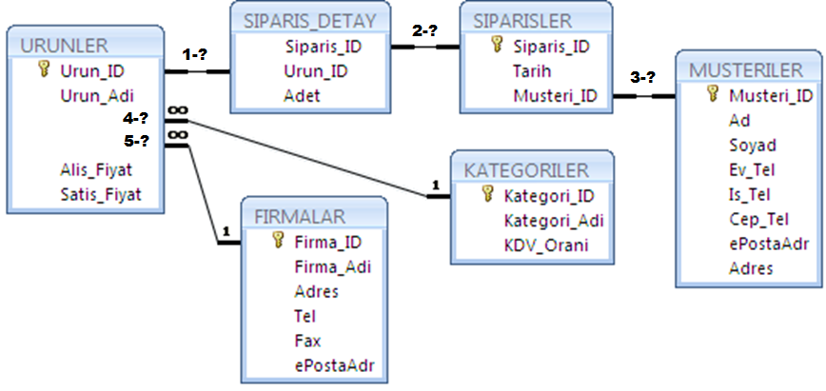

- 1-? nedir (Sıralamaya dikkat)?
A) 1 - ∞ | B) ∞ - 1
C) ∞ - ∞ | D) 0 - 1
E) 0 - ∞

- 2-? nedir (Sıralamaya dikkat)?
A) 1 - ∞ | B) ∞ - 1
C) ∞ - ∞ | D) 0 - 1
E) 0 - ∞

- 3-? nedir (Sıralamaya dikkat)?
A) 1 - ∞ | B) ∞ - 1
C) ∞ - ∞ | D) 0 - 1
E) 0 - ∞

- 4-? nedir?
A) Siparis_ID | B) Firma_ID
C) Musteri_ID | D) Urun_ID
E) Kategori_ID

- 5-? nedir?
A) Siparis_ID | B) Firma_ID
C) Musteri_ID | D) Urun_ID
E) Kategori_ID

- Varlık ilişkiye göre ürünler ve siparişler arasındaki ilişki nedir?
A) Birden bire | B) Çoktan çoğa
C) Sıfırdan çok | D) Çoğa çok
E) Sıfırdan bire

- Bir müşterinin kaç tane sipariş verdiğini bulmak için hangi tabloya bakmak gerekir?
A) Müşteriler | B) Sipariş_Detay
C) Siparişler | D) Ürünler
E) Kategoriler

- X’ten bir nitelik çıkarıldığı halde bu bağımlılık hâlâ geçerli ise kısmi bağımlılık (partial dependency) söz konusudur?
A) Geçerli Bağımlılık | B) Normalize Bağımlılık
C) Kısmı Bağımlılık | D) Değerli Bağımlılık
E) İşlevsel Bağımlılık

- “SELECT * FROM PERSONEL WHERE MAAS IN (1000, 1500, 2000)” aşağıdaki hangi sorgu bu sorgu ile aynı cevabı döndürür?
A) SELECT * FROM PERSONEL WHERE MAAS=1000 AND MAAS=1500 AND MAAS=2000
B) SELECT * FROM PERSONEL WHERE MAAS=1000 OR MAAS=1500 OR MAAS=2000
C) SELECT * FROM PERSONEL MAAS=1000 AND MAAS=1500 AND MAAS=2000
D) SELECT * FROM PERSONEL MAAS=1000 OR MAAS=1500 OR MAAS=2000
E) SELECT * FROM PERSONEL WHERE MAAS IN(1000 AND 1500 AND 2000)

Aşağıdaki 5 soruyu bu tabloya göre cevaplayın.

SiparisNo | Tarih | UrunAd | UrunNo | Adet | MusNo | MusAd | MusSoyad
1 | 23.11.2007 | Nokia 6300 | 57463 | 1 | 875 | Ali | Korkmaz
1 | 23.11.2007 | Kingston 2 GB USB | 73624 | 2 | 875 | Ali | Korkmaz
2 | 23.11.2007 | Samsung D600 | 72352 | 1 | 932 | Selin | Atasoy
3 | 24.11.2007 | Nokia 5070 | 71224 | 1 | 123 | Kamil | Sönmez
4 | 24.11.2007 | Philips DVP 5160/12 | 90876 | 1 | 452 | Metin | Kaplan
5 | 25.11.2007 | Samsung Digimax S850 | 98123 | 1 | 786 | Kemal | Durukan
6 | 25.11.2007 | Sinbo SBS-4414 Baskül | 35465 | 2 | 932 | Selin | Atasoy
7 | 25.11.2007 | Canon Powershot A560 | 95293 | 1 | 875 | Ali | Korkmaz
7 | 25.11.2007 | Kingston 2 GB SD | 37285 | 1 | 875 | Ali | Korkmaz
8 | 26.11.2007 | Nokia 6300 | 57463 | 1 | 321 | Ece | Çağlayan

- Müşteri tablosunda hangi özellikler bulunmalıdır?
A) MusNo, MusAd, MusSoyad, Tarih
B) MusNo, MusAd, MusSoyad, Adet
C) MusNo, MusAd, MusSoyad, SiparisNo
D) MusNo, MusAd, MusSoyad
E) MusNo

- Sipariş_Müşteri tablosunda hangi özellikler bulunmalıdır?
A) SiparisNo, Tarih
B) SiparisNo, Tarih, MusNo
C) SiparisNo, Tarih, MusNo, Adet
D) SiparisNo, UrunNo
E) SiparisNo, Tarih, UrunNo

- Sipariş_Ürün tablosunda hangi özellikler bulunmalıdır?
A) SiparisNo, UrunNo, Adet
B) SiparisNo, UrunNo
C) SiparisNo, UrunNo, Tarih, Adet
D) SiparisNo, UrunNo, MusNo, Adet
E) SiparisNo, UrunNo, MusNo

- Müşteri ve Ürün arasındaki ilişkinin türü nedir?
A) Bire bir | B) Çoktan çoğa
C) Bire çok | D) Sıfırdan çoğa
E) Çoktan sıfıra

- Ürün tablosunda hangi özellikler bulunmalıdır?
A) UrunNo, UrunAd, SiparisNo
B) UrunNo, UrunAd, SiparisNo, Tarih
C) UrunNo, UrunAd, Adet
D) UrunNo, UrunAd, MusNo
E) UrunNo, UrunAd

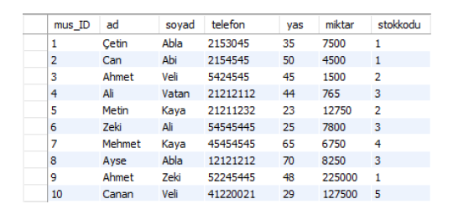

51. Müşteri tablosundan yaşı 25'den büyük ve 30'dan küçük olan kayıtları 'between' kullanarak çekiniz.
A) SELECT * FROM musteri WHERE yas BETWEEN 25 AND 30
B) SELECT * FROM musteri WHERE yas BETWEEN 26 , 29
C) SELECT * FROM musteri WHERE yas BETWEEN (26,29)
D) SELECT * FROM musteri WHERE yas BETWEEN 26 AND 29

52. [Müşteri]Müþteri tablosundan adinin içinde A harfi geçen kayýtlarý çekiniz.
A) SELECT * FROM musteri WHERE adi LIKE %A%
B) SELECT * FROM musteri WHERE adi LIKE '-A-'
C) SELECT * FROM musteri WHERE adi LIKE '%A%'
D) SELECT * FROM musteri WHERE adi='%A%'

53. [Müşteri]Müþteri tablosundan adinin baþ harfi M ile baþlayan kayýtlarý çekiniz.
A) SELECT * FROM musteri WHERE adi LIKE 'M%'
B) SELECT * FROM musteri WHERE adi='M%'
C) SELECT * FROM musteri WHERE adi LIKE M?
D) SELECT * FROM musteri WHERE adi LIKE 'M?'

54. Müşteri kodu 3 olan verinin telefon numarasını 123456, yaşını ise 45 yapýnýz.[müşteri]
A) UPDATE musteri SET telefon='123456' , yas=45 WHERE mus_kodu=3
B) UPDATE musteri SET telefon='123456' AND yas=45 WHERE mus_kodu=3
C) UPDATE musteri WHERE mus_kodu=3 SET (telefon='123456' ; yas=45)
D) UPDATE ON musteri (telefon='123456' , yas=45) WHERE mus_kodu=3

55. Miktarý 50000'den fazla olan kayýtlarýn stok kodunu 9 olarak güncelleyiniz.[müşteri]
A) UPDATE musteri SET stokkodu=9 WHERE miktar>50000
B) UPDATE * FROM musteri stokkodu=9 WHERE miktar>50000
C) UPDATE musteri VALUES stokkodu=9 WHERE miktar>50000
D) UPDATE musteri WHERE miktar>50000 SET stokkodu=9

Soru | a | b | c | d | e
1 | A | B | C | D | E
2 | A | B | C | D | E
3 | A | B | C | D | E
4 | A | B | C | D | E
5 | A | B | C | D | E
6 | A | B | C | D | E
7 | A | B | C | D | E
8 | A | B | C | D | E
9 | A | B | C | D | E
10 | A | B | C | D | E
11 | A | B | C | D | E
12 | A | B | C | D | E
13 | A | B | C | D | E
14 | A | B | C | D | E
15 | A | B | C | D | E
16 | A | B | C | D | E
17 | A | B | C | D | E
18 | A | B | C | D | E
19 | A | B | C | D | E
20 | A | B | C | D | E
21 | A | B | C | D | E
22 | A | B | C | D | E
23 | A | B | C | D | E
24 | A | B | C | D | E
25 | A | B | C | D | E
26 | A | B | C | D | E
27 | A | B | C | D | E
28 | A | B | C | D | E
29 | A | B | C | D | E
30 | A | B | C | D | E
31 | A | B | C | D | E
32 | A | B | C | D | E
33 | A | B | C | D | E
34 | A | B | C | D | E
35 | A | B | C | D | E
36 | A | B | C | D | E
37 | A | B | C | D | E
38 | A | B | C | D | E
39 | A | B | C | D | E
40 | A | B | C | D | E
41 | A | B | C | D | E
42 | A | B | C | D | E
43 | A | B | C | D | E
44 | A | B | C | D | E
45 | A | B | C | D | E
46 | A | B | C | D | E
47 | A | B | C | D | E
48 | A | B | C | D | E
49 | A | B | C | D | E
50 | A | B | C | D | E
Doğru
Yanlış

